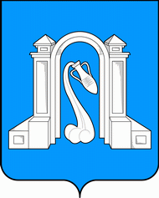
Совет муниципального образования город Горячий Ключ
шестой созыв

Р Е Ш Е Н И Е

от 18 декабря 2018 года № 386

г. Горячий Ключ

О списании недвижимого имущества муниципального образования город Горячий Ключ Краснодарского края

В соответствии с Федеральным законом от 6 октября 2003 года № 131-ФЗ «Об общих принципах организации местного самоуправления в Российской Федерации», решением Совета муниципального образования город Горячий Ключ от 29 января 2016 года № 52 «Об утверждении Положения о порядке управления и распоряжения объектами муниципальной собственности муниципального образования город Горячий Ключ Краснодарского края», техническим заключением № 18-148 ГБУ КК «Краевая техническая инвентаризация – краевое БТИ» отдела по г. Горячий Ключ, Совет муниципального образования город Горячий Ключ, р е ш и л:

1. Дать согласие администрации муниципального образования город Горячий Ключ Краснодарского края на списание недвижимого имущества:
- здание детского сада, общей площадью: 400,9 кв.м. Этажность: 1. Подземная этажность: 0. Адрес (местоположение): г. Горячий Ключ, пос. Первомайский, ул. Юбилейная, д. 3/А.
2. Решение вступает в силу со дня его подписания.

Председатель Совета
муниципального образования
город Горячий Ключ А. В. Коробка

